ИЗВЕЩЕНИЕ
 |  | Общество с ограниченной ответственностью «Лаборатория Умного Вождения»
наименование получателя платежа

7722322049 40702810401300030947 30101810200000000593
ИНН получателя платежа номер счета получателя платежа номер кор./сч. банка получателя платежа
 |  | АО "АЛЬФА-БАНК" г. Москва | 044525593
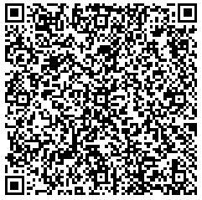 |  | наименование банка получателя платежа БИК  Лицензионное вознаграждение по договору № , без НДС
 |  | наименование платежа номер лицевого счета (код) плательщика
 |  | Ф.И.О. плательщика
КАССИР |  | Адрес плательщика  Сумма платежа _______ руб. 00коп.  С условиями приема указанной в платежном документе суммы, в т ч с суммой взимаемой платы за услуги банка, ознакомлен и согласен  Подпись плательщика
КВИТАНЦИЯ
 |  | Общество с ограниченной ответственностью «Лаборатория Умного Вождения»
наименование получателя платежа
7722322049 40702810401300030947 30101810200000000593
ИНН получателя платежа номер счета получателя платежа номер кор./сч. банка получателя платежа
 |  | АО "АЛЬФА-БАНК" г. Москва | 044525593
 |  | наименование банка получателя платежа БИК  Лицензионное вознаграждение по договору № , без НДС
 |  | наименование платежа номер лицевого счета (код) плательщика
 |  | Ф.И.О. плательщика
КАССИР |  | Адрес плательщика  Сумма платежа __________ руб. 00коп.  С условиями приема указанной в платежном документе суммы, в т ч с суммой взимаемой платы за услуги банка, ознакомлен и согласен  Подпись плательщика

